坤源科技网站

数据库设计说明书

版本号：1.0

院 系： 软件学院
专 业： 软件工程
小 组： TTINTT设计小组
编 写： 马星
检 查： 孙亚坤 顾银行
审 核：
批 准：

文档修订

版本 | 日期 | 更改人 | 描述（注明修改的条款或页）
2.0 | 11.23 | 马星 | 2-12页

抄送人：项目经理、客户经理、客户代表、项目组成员、SCCB（在项目实际应用时最好写明抄送人的姓名）

目 录

1. 引言 4
1.1 编写目的 4
1.2 背景 4
1.3 定义 4
1.4 参考资料 4
2. 数据库环境说明 4
2.1 标识符和状态 4
2.2 使用它的程序 4
2.3 专门指导 4
2.4 支持软件 4
3. 数据库的命名规则 5
4. 结构设计 5
4.1 逻辑结构设计 5
4.2 物理结构设计 5
4.2.1 表1 5
4.2.2 表N 5
5. 数据字典设计 6
6. 安全保密设计 6
6.1 防止用户直接操作数据库的方法 6
6.2 用户帐号密码的加密方法 6
6.3 角色与权限 6
7. 优化 6
8. 数据库管理与维护说明 7

引言

编写目的
本文档是坤源科技网站系统设计文档的组成部分，编写数据库设计文档的目的是：明确数据库的表名、字段名等数据信息，用来指导后期的数据库脚本的开发，本文档遵循数据库设计和开发规范。
本文档的读者对象是需求人员、系统设计人员、开发人员、测试人员。

背景
项目名称：《坤源科技网站》
委托单位：坤源科技公司
开发单位：TTINTT设计小组

定义
主键：是用来唯一表述一条数据的字段，其值不能重复且不能为空。 外键：也叫侯选键,能够完全决定所有属性的那些字段称为侯选键
表（Table）:数据库中的表与我们日常生活中使用的表格类似，它也是由行（Row）和列（Column）组成的。列由同类的信息组成，每列又称为一个“字段”，每列的标题称为列名。行包括了若干列信息项，一行数据称为一条“记录”，它表达有一定意义的信息组合。一个数据库表由一条或多条记录组成，没有记录的表称为空表。每个表中通常都有一个主关键字，用于唯一地确定一条记录。
索引（Index）:索引是根据指定的数据库表列建立起来的顺序，它提供了快速访问数据的途径，并且可以监督表的数据，使其索引所指向的列中的数据不重复。
视图（View）:视图看上去同表一样，具有一组命名的列和数据项，但它其实是一个虚拟的表，在数据库中并不实际存在。视图是由查询数据库表产生的，它限制了用户能看到和修改的数据。由此可见，视图可以用来控制用户对数据的访问，并能简化数据的显示，即通过视图只显示那些需要的数据信息。
图表（Diagram）:其实就是数据库表之间的关系示意图，利用它可以编辑表与表之间的关系。
默认值（Default）:它是在表中创建列或插入数据时，对没有指定其具体值的列或列数据项赋予事先设定好的值。

参考资料
《MySQL数据库应用从入门到精通(第二版)》 作者:王飞飞等，中国铁道出版社

数据库环境说明

标识符和状态
数据库名称：KUNYUAN

使用它的程序
访问此数据库的所有应用程序:坤源科技网站

专门指导
参考文件资料

数据库的命名规则
后台管理人员登录表:admin
角色权限列表：role
产品速递表：courier
留言表：message
招聘表：recruit
问题表：question
新闻列表,公司现状，政策支持的两个相关联表：kind，common
产品技术表：technology及其关联表advantage
产品展示表：product及其关联表advantage

结构设计

逻辑结构设计
表的直观图：

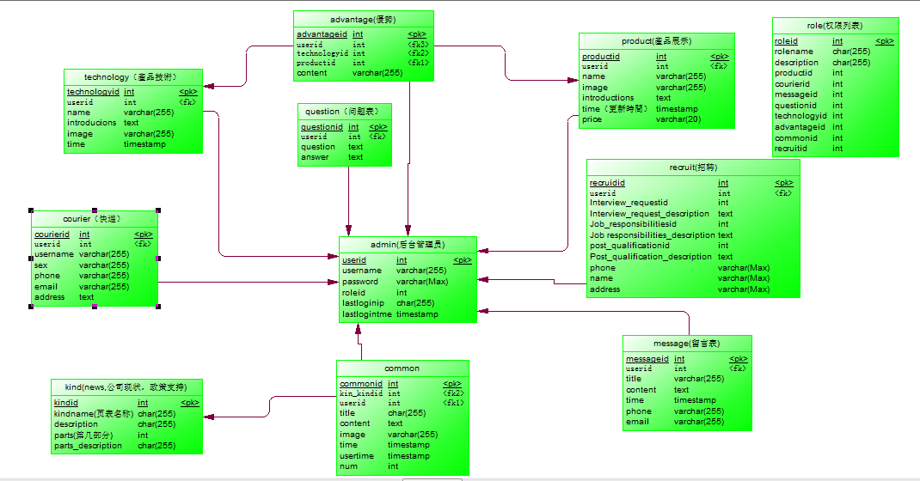

物理结构设计

后台管理人员登录表:admin关联角色权限表：role
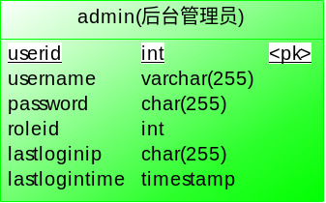

功能说明
字段名 | 中文含义 | 数据类型 | 精度范围 | 空/非空 | 主键 | 约束条件
userid | ID | Int | 255 | √ | √ | 自增
username | 管理员账号 | VarChar | 255 | √
Password | 管理员密码 | Char | 255 | √
roleid | 角色id | int | 255 | √
lastloginip | 管理员最后登录ip | char | 255 | √
lastlogintime | 管理员最后登录时间 | Timestamp |  | √
补充说明

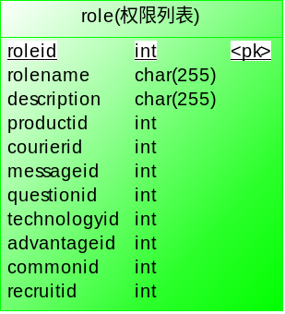

功能说明
字段名 | 中文含义 | 数据类型 | 精度范围 | 空/非空 | 主键 | 约束条件
roleid | ID | Int | 255 | √ | √ | 自增
rolename | 角色账号 | VarChar | 255 | √
description | 角色账号描述 | Char | 255 | √
Productid | 产品展示id | int | 255 | √
couridid | 快递表id | int | 255 | √
messageid | 留言表id | int | 255 | √
questionid | 问题表id | int | 255 | √
technologyid | 产品技术id | int | 255 | √
advantageid | 优势id | int | 255 | √
commonid | 公共表id | Int | 255 | √
recruitid | 招聘表id | int | 255 | √
补充说明

新闻列表,公司现状，政策支持的两个表：kind，common,这两个表相关联
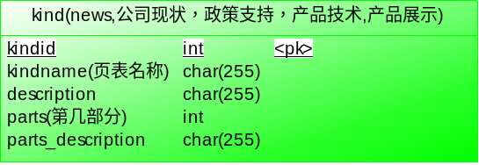

功能说明
字段名 | 中文含义 | 数据类型 | 精度范围 | 空/非空 | 主键 | 约束条件
kindid | id | int | 255 |  | √
kindname | 模块名称 | Char | 255 | √
descriptionr | 模块描述 | Char | 255 | √
Parts | 模块对应部分 | int | 255 | √
Parts_description | 模块对应部分描述 | Char | 255 | √
补充说明

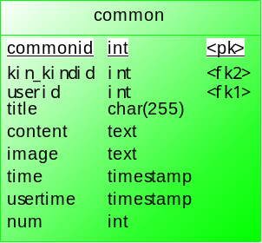

功能说明
字段名 | 中文含义 | 数据类型 | 精度范围 | 空/非空 | 主键 | 约束条件
commonid | id | int | 255 |  | √
Kin_kindid | 模块的id | int | 255 | √
userid | 管理员id | int | 255 | √
title | 标题 | Char | 255 | √
Content | 内容 | Text | 255 | √
Image | 图片 | Text | 255 | √
Time | 内容更新时间 | Timestamp |  | √
Usertime | 管理员更新内容时间 | Timestamp |  | √
Num | 浏览量 | Int | 255 | √
补充说明

问题表：question
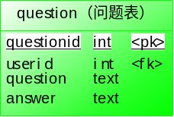
功能说明
字段名 | 中文含义 | 数据类型 | 精度范围 | 空/非空 | 主键 | 约束条件
questionid | ID | Int | 255 |  | √ | 自增
userid | 管理员id | Int | 255 | √
Question | 问题 | Text |  | √
answer | 答案 | Text |  | √
补充说明

招聘表人才：recruit
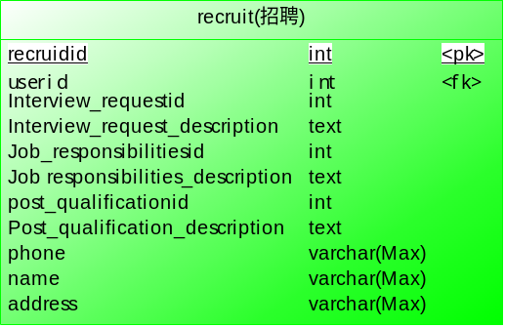

功能说明
字段名 | 中文含义 | 数据类型 | 精度范围 | 空/非空 | 主键 | 约束条件
recruitid | ID | Int | 255 |  | √ | 自增
userid | 管理员id | int | 255 | √
Interview_requestid | 面试要求id | int | 255
Interview_request_description | 面试要求id注释 | text
Job_responsibilitiesid | 岗位职责id | Int | 255 | √
Job_responsibilities_description | 岗位职责id注释 | text |  | √
Post_qualificatinid | 上岗要求id | int | 255 | √
Post_qualificatin_description | 上岗要求id注释 | Text |  | √
Phone | 联系人电话 | Varchar | 255 | √
name | 联系人姓 | Varchar | 255 | √
address | 地址 | Varchar | 255 | √
补充说明

留言表：message
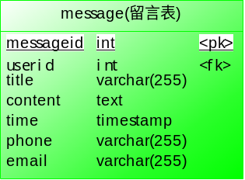

功能说明
字段名 | 中文含义 | 数据类型 | 精度范围 | 空/非空 | 主键 | 约束条件
Messageid | ID | Int | 255 |  | √
userid | 管理员id | int | 255 | √
title | 留言标题 | varchar | 255
content | 留言内容 | text |  | √
time | 留言时间 | Datetime |  | √
Phone | 手机或电话 | varchar | 255
email | 邮箱 | Varchar | 255
补充说明

产品快递表：courier
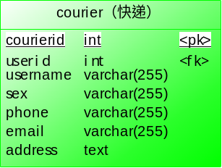

功能说明
字段名 | 中文含义 | 数据类型 | 精度范围 | 空/非空 | 主键 | 约束条件
Courierid | ID | int |  |  | √
Userid | 管理员id | Int |  | √
Username | 客户姓名 | Varchar |  | √
Sex | 性别 | Varchar |  | √
Phone | 客户电话 | Varchar |  | √
Email | 客户邮箱（选填） | Varchar
Address | 地址 | Text |  | √
补充说明

产品技术表technology及其关联表优势表advantage
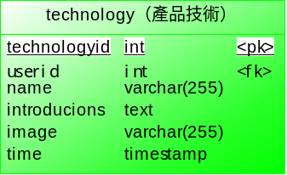
功能说明
字段名 | 中文含义 | 数据类型 | 精度范围 | 空/非空 | 主键 | 约束条件
Technologyid | ID | int | 255 |  | √
Userid | 管理员id | Int | 255 | √
name | 产品技术名称 | Varchar | 255 | √
Introductions | 简介 | Text |  | √
image | 图片 | Varchar | 255 | √
Time | 时间 | Timestamp |  | √
补充说明

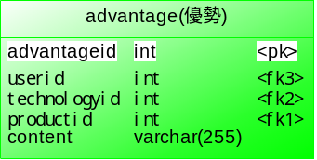

功能说明
字段名 | 中文含义 | 数据类型 | 精度范围 | 空/非空 | 主键 | 约束条件
advantageid | ID | int | 255 |  | √
Userid | 管理员id | Int | 255 | √
Technologyid | 产品技术id | Int | 255 | √
Productid | 产品技术id | Text |  | √
content | 内容 | Varchar | 255 | √
补充说明

产品展示表product及其关联表优势表advantage
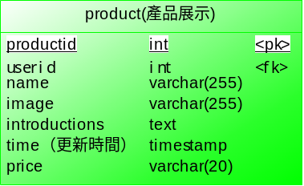

功能说明
字段名 | 中文含义 | 数据类型 | 精度范围 | 空/非空 | 主键 | 约束条件
productid | ID | int | 255 |  | √
Userid | 管理员id | Int | 255 | √
Name | 产品名称 | Int | 255 | √
image | 产品图 | Text |  | √
introductions | 产品简介 | Varchar | 255 | √
time | 产品上市时间 | timestamp |  | √
price | 价格 | varchar | 20 | √
补充说明

功能说明
字段名 | 中文含义 | 数据类型 | 精度范围 | 空/非空 | 主键 | 约束条件
advantageid | ID | int | 255 |  | √
Userid | 管理员id | Int | 255 | √
Technologyid | 产品技术id | Int | 255 | √
Productid | 产品技术id | Text |  | √
content | 内容 | Varchar | 255 | √
补充说明

数据字典设计
①管理员表：admin

序号 | 字段名称 | 字段代码 | 数据类型 | 长度 | 是否为空 | 主外键
1 | id | id | int | 255 | 非空 | 主键
2 | 管理员账号 | username | varchar | 255 | 非空
3 | 密码 | password | varchar | 255 | 非空
4 | 角色id | roleid | int | 255 | 非空
5 | 最后登录ip | lastloginip | char | 255 | 非空
6 | 最后登录时间 | lastlogintime | timestamp |  | 非空
②角色权限表：role
序号 | 字段名称 | 字段代码 | 数据类型 | 长度 | 是否为空 | 主外键
1 | 角色id | id | Int | 255 | 非空 | 主键
2 | 角色账号 | Rolename | varchar | 255 | 非空
3 | 角色描述 | description | varchar | 255 | 非空
4 | 产品id | productid | int | 255 | 非空
5 | 快递id | courierid | Int | 255 | 非空
6 | 留言id | messageid | Int | 255 | 非空
7 | 问题id | questionid | int | 255 | 非空
8 | 产品技术id | technologyid | int | 255 | 非空
9 | 产品优势id | advantage | int | 255 | 非空
10 | 招聘id | recruitid | int | 255 | 非空
11 | 公共表id | commonid | int | 255 | 非空

③问题表：question
序号 | 字段名称 | 字段代码 | 数据类型 | 长度 | 是否为空 | 主外键
1 | id | questionid | int | 255 | 非空 | 主键
2 | 管理员id | userid | int | 255 | 非空
3 | 问题 | question | text |  | 非空
4 | 答案 | answer | text |  | 非空

④招聘表：recruit
序号 | 字段名称 | 字段代码 | 数据类型 | 长度 | 是否为空 | 主外键
1 | id | recruited | int | 255 | 非空 | 主键
2 | 管理员id | userid | varchar | 255 | 非空
3 | 面试要求id | interview_requestid | int | 255
4 | 面试要求id描述 | interview_request_descriptioon | text
5 | 岗位职责id | job_responsibilitiesid | int | 255 | 非空
6 | 岗位职责id描述 | job_responsibilities_description | text |  | 非空
7 | 上岗要求id | post_qualificationid | int | 255 | 非空
8 | 上岗要求id描述 | post_qualification_description | text |  | 非空
9 | 联系人电话 | phone | varchar | 255 | 非空
10 | 联系人姓名 | name | varchar | 255 | 非空
11 | 地址 | address | varchar | 255 | 非空

⑤留言表：message
序号 | 字段名称 | 字段代码 | 数据类型 | 长度 | 是否为空 | 主外键
1 | id | messageid | Int | 255 | 非空 | 主键
2 | 管理员id | userid | varchar | 255 | 非空
3 | 留言标题 | title | varchar | 255 | 非空
4 | 留言内容 | content | text |  | 非空
5 | 留言时间 | time | datetime |  | 非空
6 | 电话或手机 | Phone | varchar | 255
7 | 邮箱 | email | varchar | 255

⑥快递表：courier
序号 | 字段名称 | 字段代码 | 数据类型 | 长度 | 是否为空 | 主外键
1 | 快递id | courierid | int | 255 | 非空 | 主键
2 | 管理员id | userid | varchar | 255 | 非空
3 | 客户姓名 | username | Varchar | 255 | 非空
4 | 性别 | sex | char | 255 | 非空
5 | 联系方式 | phone | varchar | 255
6 | 邮箱 | email | varchar | 255
7 | 地址 | address | text |  | 非空
⑦模块表：kind
序号 | 字段名称 | 字段代码 | 数据类型 | 长度 | 是否为空 | 主外键
1 | 模块id | kindid | int |  | 非空 | 主键
2 | 模块名称 | kindname | char | 255 | 非空
3 | 页表名称 | description | char | 255 | 非空
4 | 对应部分 | parts | int |  | 非空
5 | 对应部分描述 | prts_description | char | 255 | 非空
⑧公共部分表：common
序号 | 字段名称 | 字段代码 | 数据类型 | 长度 | 是否为空 | 主外键
1 | commonid | commonid | int | 255 | 非空 | 主键
2 | 模块id | kindid | int | 255 | 非空
3 | 管理员id | userid | int | 255 | 非空
4 | 标题 | title | char | 255 | 非空
5 | 内容 | content | text |  | 非空
6 | 图片 | image | text |  | 非空
7 | 内容发布时间 | time | timestamp |  | 非空
8 | 内容更新时间 | usertime | timestamp |  | 非空
9 | 浏览量 | num | int | 255 | 非空
⑨产品技术表：
序号 | 字段名称 | 字段代码 | 数据类型 | 长度 | 是否为空 | 主外键
1 | 产品技术id | technologyid | int | 255 | 非空 | 主键
2 | 管理员id | userid | int | 255 | 非空
3 | 产品技术名称 | name | varchar | 255 | 非空
4 | 简介 | introductions | text |  | 非空
5 | 图片 | image | varchar | 255 | 非空
7 | 产品技术发布时间 | time | timestamp |  | 非空
⑩优势表：
序号 | 字段名称 | 字段代码 | 数据类型 | 长度 | 是否为空 | 主外键
1 | 产品技术id | advantageid | int | 255 | 非空 | 主键
2 | 管理员id | userid | int | 255 | 非空
3 | 产品技术id | technologyid | int | 255
4
5 | 内容 | content | varchar | 255 | 非空

⑪
序号 | 字段名称 | 字段代码 | 数据类型 | 长度 | 是否为空 | 主外键
1 | 产品id | advantageid | int | 255 | 非空 | 主键
2 | 管理员id | userid | int | 255 | 非空
3 | 产品名称 | name | varchar | 255 | 非空
4 | 产品图 | image | varchar | 255 | 非空
5 | 简介 | introduction | text |  | 非空
6 | 产品发布时间 | time | timestamp |  | 非空
7 | 产品价格 | price | varchar | 255 | 非空

数据加密处理机制主要对数据库的访问密码和个人密码进行加密处理。采用当前较为流行的基数数据加密机制，主要方式为：采用数据基数数组方式进行加密与解密。变动加解密机制时，只需修改对应的基数位置或基数值即可。实现方式简单方便，而解密则极为困难。

防止用户直接操作数据库的方法
用户只能用帐号登陆到应用软件，通过应用软件访问数据库，而没有其它途径操作数据库。

用户帐号密码的加密方法
对用户帐号的密码进行加密处理，确保在任何地方都不会出现密码的明文。

角色与权限
确定每个角色对数据库表的操作权限，如创建、检索、更新、删除等。每个角色拥有刚好能够完成任务的权限，不多也不少。在应用时再为用户分配角色，则每个用户的权限等于他所兼角色的权限之和。

角色 | 可以访问的表与列 | 操作权限
角色A
角色B

优化
分析并优化数据库的“时－空”效率，尽可能地“提高处理速度”并且“降低数据占用空间”。
（1）分析“时－空”效率的瓶颈，找出优化对象（目标），并确定优先级。
（2）当优化对象（目标）之间存在对抗时，给出折衷方案。
（3）给出优化的具体措施，例如优化数据库环境参数，对表格进行反规范化处理等。》

优先级 | 优化对象（目标） | 措施

数据库管理与维护说明
在设计数据库的时候，及时给出管理与维护本数据库的方法，有助于将来撰写出正确完备的用户手册。

